Додаток до рішення міської ради

від 21.08.2024 № 2819-47/2024

**отець Василь КЕРНИцький,**

**священик УГКЦ**

**(__.__.__)**

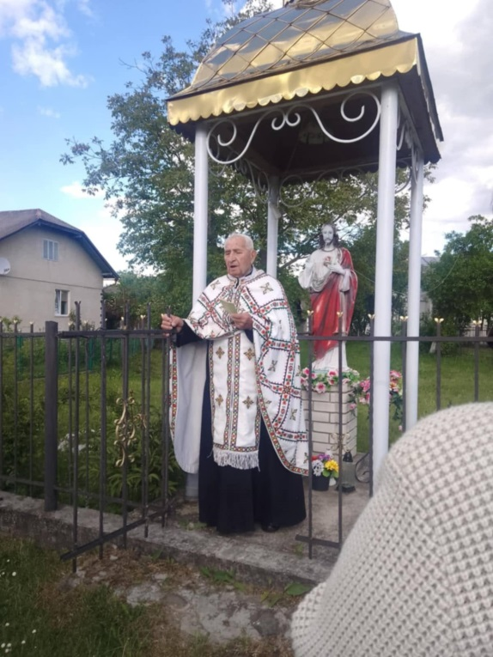Народився _____ в с. Гузіїв Долинського р-ну в хліборобській сім’ї. Григорій та Ганна Керницькі своїх 6-ро дітей виховували в релігійному дусі, в родині панував культ Гошівської Матері Божої. Батьки часто водили дітей на Ясну Гору, а малий Василь, мріючи стати священиком, пройшов певну підготовку в монастирі.

Закінчивши середню школу, хлопець почав таємно готуватися до священицького стану. Маючи гарний голос і добрий слух, вивчав дяківський спів, і в цьому йому допомагали о.Йосафат Лесів з Церківни, монах о.Ключик, о. Єрохім Тимчук та ін. Запідозривши Василя у зв’язках з катакомбною УГКЦ, органи КДБ почали стежити за ним, неодноразово викликали на співбесіди, пропонували співпрацю, але не допомагало, тож вони вдавалися до погроз і залякування, проводили обшуки, під час яких забирали релігійну літературу, накладали штрафи. В. Керницький попри це все вірно продовжував навчання в підпільній Духовній семінарії. Семінаристів навчали отці Василіяни: Янтух, Ключик, Софрон, Дмитерко.

Середню освіту здобув у Гузіївській вечірній школі. Три роки служив а армії на Крайній Півночі, де вічна мерзлота, обслуговував літаки. З 1957 р. майже 20 років працював столяром цеху №3 Болехівського лісокомбінату, опісля механіком по ліфтах на курорті в Моршині.

Одночасно навчаючись, працював на державній роботі, щоб утримувати себе , сім’ю та батьків. 7 квітня 1978 р. на свято Благовіщення в с. Вільхівка Львівська обл. в каплиці єпископської резиденції Преосвященний Владика Кир Йосафат Федорик рукоположив Керницького на священика.

На першій Службі Божій не було батьків - так вони і не дочекалися побачити сина священиком, хоч і знали про його підпільне навчання. Налагоджувалися тайні зв’язки з підпільною УГКЦ, організовувалися нічні з’їзди де була необхідна священика допомога. Проводилися підпільні Служби Божі: перша до півночі, на якій було 50-100 чол., друга по півночі, в різних хатах. Ранком сідали на перший автобус, щоб на 9 год. бути на державній роботі. Державні службовці та працівники каральних органів часто зверталися до підпільних священиків УГКЦ з духовними потребами (хрестили дітей, вінчалися) знаючи, що підпільний священик не видасть.

За зв’язки із підпільною УГКЦ був переслідуваний органами КГБ.

У 1989 році УГКЦ вийшла з підпілля. В. Керницький активно допомагає, бере участь в пікетуванні катедрального собору Святого Юра у Львові, поки він не був переданий УГКЦ, бореться за повернення Преображенського храму, Онуфрієвського монастиря, править Служби Божі перед закритим храмом святого Михаїла у Львові, домагається повернення храмів в Самборі, Дрогобичі, Стрию, Жидачеві, а також в Івано-Франківській обл., найбільшу роботу провів у м. Долині, по відновленню храмів.

Долинщина полюбила о. Василя за його відданість і посвяту Христовій Церкві, скромність, доброзичливість та безкорисливість, за його велику працю на ниві духовного та національного відродження України. Нині о. Василь Керницький є настоятелем долинського храму Різдва Пресвятої Діви Марії.

Про себе о. В. Керницький каже, що «страхополохом» не був, а на запитання «кому підчиняється?» під час допитів, навіть в Івано-Франківську відповідав, що «найперше – Богу, на роботі – начальникові, а в селі – голові сільської ради».

У грудні 2019 році нагороджений грамотою обласної державної адміністрації та обласної ради з нагоди 30-ччя виходу УГКЦ з підпілля.